Задание 1.

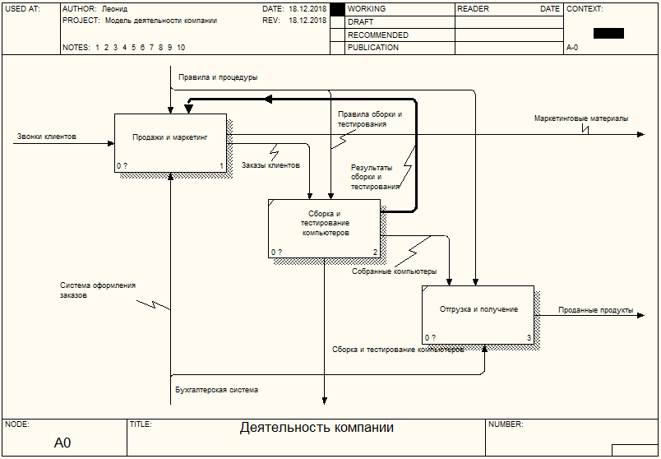

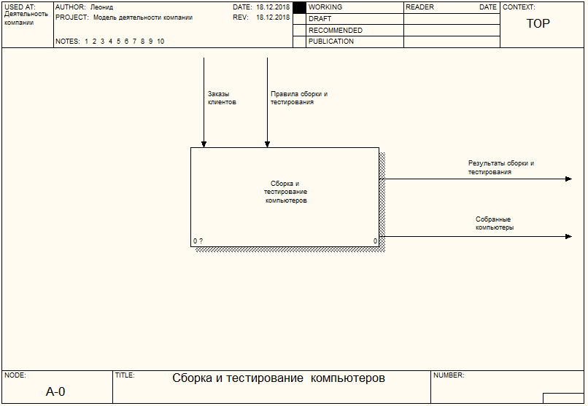

Задание 2.

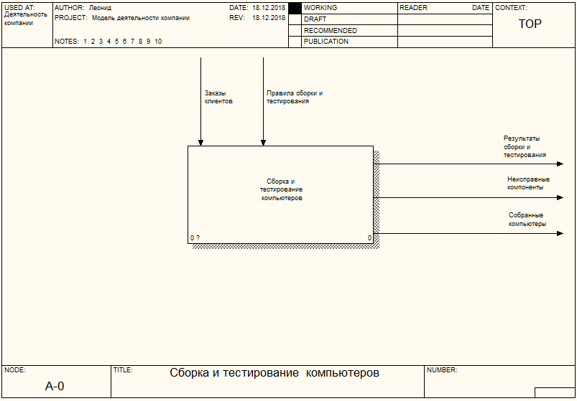

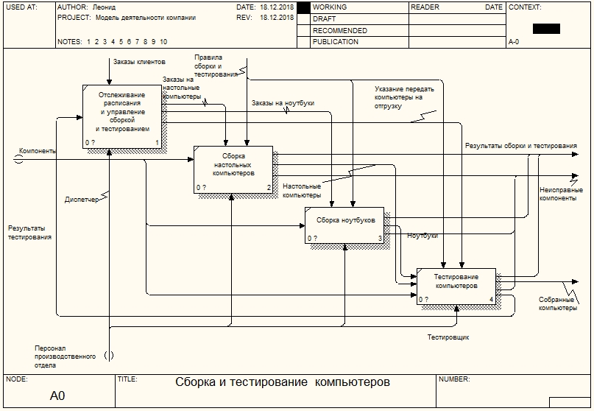

Задание 4.

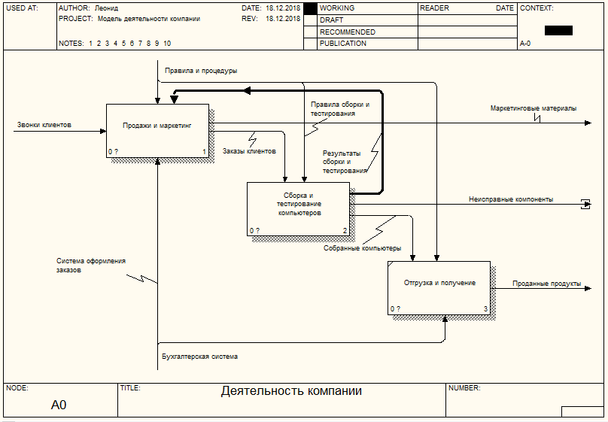

Задание 5.

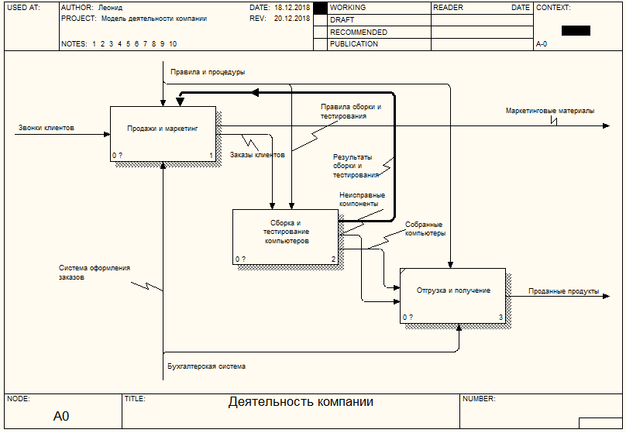

Ответы на вопросы:

1. Возможность слияния и расщепления моделей необходима для обеспечения

коллективной работы над проектом. Так, руководитель проекта может создать

декомпозицию верхнего уровня и дать задание аналитикам продолжить декомпозицию

каждой ветви дерева в виде отдельных моделей.

1. Технически операция осуществима, но на практике бессмысленна.
2. Условия слияния моделей:
   1. обе сливаемые модели должны быть открыты в Bpwin
   2. имя модели-источника, которое присоединяют к модели-цели, должно совпадать с именем стрелки вызова работы в модели-цели
   3. стрелка вызова должна исходить из недекомпозируемой работы (работа должна иметь диагональную черту в левом верхнем углу)
   4. имена контекстной работы подсоединяемой модели-источника и работы на модели-цели, к которой мы подсоединяем модель-источник, должны совпадать
   5. модель-источник должна иметь, по крайней мере, одну диаграмму декомпозиции
3. Не может.
4. Не может.